FORMULAIRE DE SÉLECTION DE PROJETS (60 000 $ et moins)

Programme d’Engagement envers la Coopération Internationale (PECI)

Édition 2023-2024

Version : 06

Date : 01/04/2022

Ingénieurs Sans Frontières Québec

8440, Boul. St-Laurent, Local 204

Montréal (Québec), H2P 2M5, Canada

438-320-ISFQ (4737)

isfq@isfq.ca

Ingénieurs Sans Frontières Québec (ISFQ) est une organisation sans but lucratif (OSBL) qui a pour mission d’améliorer les conditions de vie des communautés moins nanties grâce à l’ingénierie durable, par l’union de l’expérience des ingénieurs et de la volonté d’agir de la relève québécoise en ingénierie.
Afin de sélectionner les projets qui seront mis sur pied par notre organisation, il est nécessaire pour l’organisation de s’assurer du bien-fondé de l’initiative, de la réponse à un besoin identifié par la communauté et au respect des valeurs d’ISFQ. Le présent document permet au demandeur d’identifier les critères de sélection et d’y répondre, si tel est le cas.

La période de soumission des projets de coopération internationale 2023-2024 est ouverte, inclusivement, du 1er avril 2022 au 30 juin 2022.

Les demandes présentées durant cette période seront évaluées au courant de l’été et de l’automne 2022, pour une réalisation pendant l’année 2024. Pour plus d’information sur le déroulement des étapes de réalisation, vous pouvez vous référer à la page « Programme d’Engagement » sur le site web de l’organisation.

ÉTAPES À SUIVRE POUR RÉPONDRE À UN APPEL À PROJETS
- Lisez attentivement les critères listés plus bas afin de déterminer l’admissibilité de votre demande ;
- Si votre demande est admissible, téléchargez sur le site web (https://isfq.ca/) le document intitulé « Formulaire de sélection des projets – 60 000 $ CAD et moins » ;
- Complétez dûment ledit document ;
- Ajoutez les annexes demandées (obligatoires) ;
- Enregistrez le document final sous format « .pdf » ;
- Intitulez le document final sous le nom suivant : « Nomdevotreprojet.pdf » ;
- Envoyez votre demande par courriel avant le 30 juin 2022 à 17 h à l’adresse suivante : isfq@isfq.ca.

CRITÈRES D’ADMISSIBILITÉ
Votre demande doit respecter l’entièreté des critères énumérés ci-dessous afin d’être considérée comme admissible. Le programme PECI, accueillant les soumissions de projet, mobilise le secteur du génie québécois à la coopération internationale par la mise sur pied de projets dans les secteurs de l’eau, de l’infrastructure de petite envergure et d’industriel léger, de l’environnement, et des énergies renouvelables. De plus :

- Le projet doit favoriser les initiatives et les activités de renforcement de capacités locales et impliquer la population dans la prise en charge du projet ;
- La majorité des coûts du projet doivent être associés à des dépenses pour des infrastructures (matériaux, main-d’œuvre, équipement, etc.) ;
- Les besoins du projet doivent être préalablement identifiés par la communauté locale dans laquelle celui-ci s’implante ;
- Le projet doit respecter les principes de développement durable et aura un impact positif sur les aspects social, économique et environnemental du secteur d’intervention ;
- La communauté et/ou le partenaire local devront soutenir le financement du projet en fournissant les documents demandés par ISFQ ;
- La collaboration d’ISFQ au projet ne pourra pas excéder une période de 30 mois, incluant une mobilisation de nos équipes sur place de 4 mois maximum (période durant laquelle les étapes de construction auront lieu) ;
- La valeur totale du projet ne doit pas dépasser 60 000 $ CAD. Ce montant inclut seulement les frais directs du projet (équipement, infrastructure, matériaux, formations), et exclut les frais liés au déplacement et à la vie des coopérants sur place pendant la réalisation du projet.

QUE SE PASSE-T-IL APRÈS LA SOUMISSION DE VOTRE PROJET ?
L’évaluation de votre dossier par notre équipe ISFQ de sélection de projet de coopération internationale comporte plusieurs étapes. Le processus de sélection se base sur une méthode comparative, et toutes les demandes seront évaluées en même temps :

- Admissibilité : Si une demande ne correspond pas à tous les critères de sélection, la mission et les valeurs d’ISFQ, la soumission ne sera pas évaluée.
- Analyse : Chaque demande sera analysée selon les mêmes critères et envoyée pour évaluation à des spécialistes en étude de faisabilité, en financement, en développement durable et en intervention dans des pays en voie de développement. Seules les meilleures soumissions seront retenues.
- Décision finale : Lorsqu’une décision finale sera prise à propos d’une soumission, tous les demandeurs de cette demande en seront avisés. De plus, seuls les demandeurs ayant passé l’étape de l’admissibilité, qu’ils reçoivent une réponse positive ou négative, seront avisés. Cependant, ISFQ se réserve le droit de fournir ses réponses de manière non simultanée.

Afin d’optimiser notre capacité de compréhension de votre demande, veuillez fournir le plus d’informations exactes dont vous disposez.
Veuillez noter que certaines questions peuvent ne pas être applicables à votre dossier. Le cas échéant, répondre à ces mêmes questions par la formule N/A.
Nature de l’intervention
Ingénieurs Sans Frontières Québec (ISFQ) se veut un partenaire au développement d’un projet durable, et un acteur de formation et d’éducation de la relève québécoise en ingénierie. L’organisation n’est ni un bailleur de fonds ni un fournisseur de services. Une fois votre projet sélectionné, ISFQ se chargera du recrutement des coopérants et des ingénieurs, de l’obtention des fonds nécessaires à l’envoi de ces experts et de la mise en place technique du projet. Le demandeur devra assurer une collaboration étroite avec l’équipe lors des étapes de réalisation technique, avant et pendant la mission. Les coopérants sélectionnés, appuyés par ISFQ, seront en charge de la levée de fonds permettant la réalisation du projet. Il est important de comprendre que la sélection du projet n’entraine pas automatiquement le financement de l’initiative proposée par le demandeur. Le projet sera réalisé à la hauteur des fonds récoltés par ISFQ et les coopérants. ISFQ sollicite une participation active et le développement d’une saine et franche collaboration avec le demandeur durant toute la durée de la réalisation du projet, et dans les années à venir.

- Identification générale de l’organisation

Nom de l’organisme :

Adresse complète :

Date d’incorporation :

Personne responsable : |  | Titre :
Téléphone : |  | Courriel :
Télécopieur : |  | Site web :

- Identification sommaire du projet

Titre du projet :
Pays ciblé : |  | Région, ville et village :
Date de début souhaité (Approximatif) : |  | Date de fin  (Approximatif) :
Nom du chargé de projet : |  | Courriel :

Durée du projet :

(Maximum 2 ans)

Nom de votre organisation :

Description de votre organisation (année de fondation, nombre de parties prenantes, etc.)

Site web (si applicable) :

  - Pouvez-vous nous résumer votre projet ? (La mission que le projet se donne, les objectifs à atteindre, etc.) (Maximum 15 lignes)

- Pertinence du projet et solution proposée

  - Comment l’idée de ce projet vous est-elle venue ? (Maximum 6 lignes)

  - À quelles problématiques la communauté doit-elle faire face ? (Maximum 10 lignes)

  - Comment la mise en œuvre de votre projet permettra-t-elle à la communauté de mieux faire face aux problématiques soulevées ? (Maximum 10 lignes)

- Cohérence du projet

  - De quelle manière votre projet s’insère-t-il dans la stratégie de développement à long terme de votre organisation ? (Maximum 10 lignes)

  - Quels sont les groupes d’acteurs locaux impliqués dans le projet et quel(s) rôle(s) ont-ils ? (Maximum 10 lignes)

  - Est-ce que ce projet sera complémentaire à d’autres projets de la région ? Si oui, lesquels ? (Maximum 6 lignes)

- Impacts du projet

  - Comment la mise en œuvre du projet contribuera-t-elle à l’amélioration des conditions de vie de l’ensemble de la communauté bénéficiaire ? (Maximum 6 lignes)

  - Quelles seront les activités mises en place qui favoriseront l’implication des femmes ? (Maximum 6 lignes)

  - Quels sont les groupes de personnes (femmes, hommes, enfants, personnes âgées ou autres) qui pourront directement et indirectement bénéficier de ce projet et de quelle manière ? Pouvez-vous nous donner des nombres approximatifs de personnes ? (Maximum 10 lignes)
Bénéficiaires | Directs  (Indiquez le nombre de personnes) | Indirects  (Indiquez le nombre de personnes)
Femmes
Hommes
Enfants
Personnes âgées
Autres (spécifiez)

Justification du tableau.

  - Est-ce que vous comptez effectuer des activités de renforcement des capacités de la population locale ? Si oui, lesquelles ? (Maximum 6 lignes)

  - Quels seront les principaux résultats qui seront observables dès la fin du projet ? (Entre 3 et 5 résultats immédiats) (Maximum 6 lignes)

  - Trois ans après la fin du projet, quels autres résultats pourront être observés ? (Entre 2 et 4 résultats) (Maximum 6 lignes)

- Capacité de réalisation et de prise en charge du projet

  - Lors de la mise en œuvre du projet, quels seront les principaux risques (opérationnels, environnementaux, sociaux, sanitaires et économiques) auxquels l’équipe pourrait faire face ? Pour chaque risque identifié dans le tableau ci-dessous, veuillez inscrire la gravité du risque (faible, modérée ou élevée), la probabilité que le risque survienne (faible, modérée ou élevée) ainsi que les actions proposées pour y faire face (mesure d’atténuation).
Identification du risque | Gravité du risque  (Faible/modérée/élevée) | Probabilité du risque  (Faible/modérée/élevée) | Mesure d’atténuation et réponse prévue

  - Pouvez-vous nous présenter certains de vos projets développés dans le passé en lien avec le projet en question tout en nous donnant le plus d’informations possible sur ces derniers ? (Budget, année de réalisation, objectifs, résultats) (Maximum 10 lignes)

  - Quelles données seront utilisées pour effectuer le suivi et l’évaluation de chacune des étapes du projet ? (Maximum 10 lignes)

- Pérennité et développement du projet

  - Est-ce qu’un soutien financier du gouvernement sera nécessaire après notre intervention ? Si oui, de quelle nature sera-t-il ? (Maximum 6 lignes)

  - Est-ce qu’un encadrement technique sera nécessaire après notre intervention ? Si oui, de quelle nature sera-t-il ? (Maximum 6 lignes)

  - Y aura-t-il des dépenses récurrentes qui surviendront après notre intervention ? Si oui, comment seront financées ces dépenses ? (Maximum 6 lignes)

- Ressources techniques

  - Pouvez-vous lister l’ensemble des activités techniques qui sont à prévoir ? (Ex. : construction, raccordement électrique, cartographie, mise en marché de produits, structure hydrographique, etc.) (Maximum 10 lignes)

  - Avez-vous des ressources techniques déjà sur place ? Si oui, lesquelles ? Pouvez-vous nous donner leurs coordonnées ? (Maximum 6 lignes)

  - Quel(s) rôle(s) et quelle(s) responsabilité(s) aimeriez-vous qu’ISFQ assume ? (Maximum 10 lignes)

  - Joindre en annexe les plans préliminaires de votre projet (plans de construction, modèles, dessins, etc.).

- Budget et calendrier de réalisation

  - Quelle est votre contribution financière volontaire en tant que partenaire local du projet ? ($ CAD) Veuillez le détailler dans le budget en annexe.

  - Quelle est la valeur monétaire estimée de la portion de projet incluant ISFQ ? ($ CAD) Veuillez le détailler dans le budget en annexe.

  - Joindre en annexe un budget détaillant la réalisation globale du projet (y ajouter les dépenses nécessaires pour assurer le suivi et l’évaluation, ainsi que les contributions des différents partenaires financiers confirmés et estimés). Joindre également une liste estimative des coûts liés aux frais de mission sur place (logement, nourriture, déplacement local, etc.).

- Approvisionnement

  - En dehors des matériaux de construction, quels seront les équipements et le matériel nécessaires au bon déroulement du projet ? (Maximum 10 lignes)

  - Parmi les équipements et le matériel énumérés en (10,1), y en a-t-il qui seront difficiles à obtenir selon vous ? Pour quelle(s) raison(s) ? (Maximum 6 lignes)

  - Sera-t-il possible de favoriser un approvisionnement local en matériaux de construction ? Comment ? (Maximum 6 lignes)

  - Quels pourraient être les éléments freinant et/ou favorisant l’approvisionnement en matériaux de construction ? (Maximum 6 lignes)

- Développement durable

  - D’un point de vue social, de quelle manière le projet contribuera-t-il à l’amélioration des conditions de vie de la communauté ? (Maximum 6 lignes)

  - D’un point de vue environnemental, de quelle manière le projet contribuera-t-il à l’amélioration des conditions de vie de la communauté ? (Maximum 6 lignes)

  - D’un point de vue économique, de quelle manière le projet contribuera-t-il à l’amélioration des conditions de vie de la communauté ? (Maximum 6 lignes)

  - De quelle manière votre projet répond-il à certains des Objectifs de Développement Durable présentés ci-dessous ? (Maximum 20 lignes)

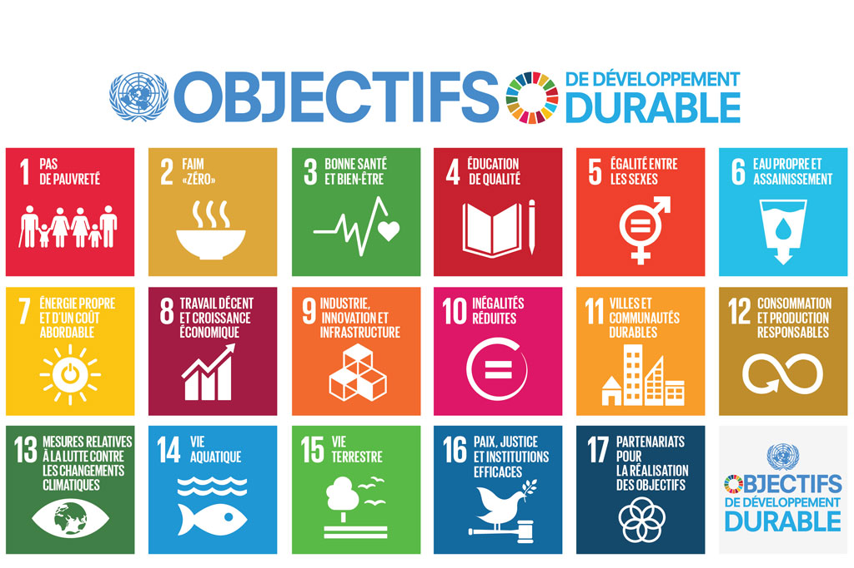

- Accès et hébergement

  - Y a-t-il des contraintes pour accéder au chantier de construction ? Si oui, lesquelles ? (Qualité des routes, présence de ponts, moyens de transport, etc.) (Maximum 6 lignes)

  - Est-ce que la mise en œuvre du projet nécessite qu’ISFQ soit présent sur le site des travaux ? Si oui, pourquoi ? (Maximum 6 lignes)

  - Si vous avez besoin qu’ISFQ soit sur place, quelles seront les commodités à leur disposition ? (Internet, hébergement, nourriture, etc.) (Maximum 6 lignes)

  - Joindre en annexe des photos et coordonnées satellites de la zone géographique concernée par l’intervention.

- Annexes à joindre pour le traitement de la proposition de projet

  - Liste de vérification des annexes — cochez les documents joints à la demande.
Calendrier des activités des 36 prochains mois | Obligatoire
Budget détaillé global et devis justificatifs signés et datés par un entrepreneur ou fournisseur local | Obligatoire
Plans préliminaires du projet | Le cas échéant
Photos de la zone d’intervention et coordonnées satellites correspondantes | Obligatoire
Rapport final ou évaluation de la phase précédente s’il s’agit d’une phase subséquente d’un projet plus ancien | Le cas échéant
Lettre patente de votre organisation | Obligatoire

- Termes de collaboration

  - Veuillez cocher, lorsqu’applicable, les aspects du projet qui pourront être assurés par le demandeur/le partenaire local.
 | Est-ce que cette commodité est disponible ? | Est-ce que les frais seront assumés par votre organisation ?
Transport national
Frais de subsistance ou nourriture des coopérants
Hébergement des coopérants sur place
Connexion Internet ou accès à un moyen de transfert de données électroniques
Équipe de travail locale présente lors de la mission
Mesures de sécurité en mission pour les coopérants |  | N/A
Disponibilité de la communauté pour appuyer les coopérants lors de la première phase du projet, soit la réalisation à domicile (email, téléphone, skype, WhatsApp, etc.) |  | N/A

  - Veuillez cocher les clauses suivantes pour en confirmer la compréhension.
ISFQ se chargera du recrutement des coopérants et ingénieurs, de l’obtention des fonds nécessaires à l’envoi de ces experts, et de la mise en place technique du projet. Le demandeur devra assurer une collaboration étroite avec l’équipe lors des étapes de réalisation technique, en amont et lors de la mission.
L’organisation n’est ni un bailleur de fonds ni un fournisseur de services.
La sélection du projet n’entraine pas automatiquement le financement de l’initiative proposée par le demandeur.
Tout sera mis en œuvre pour assurer la réalisation du projet sélectionné, autant par les coopérants que par ISFQ, et le projet sera réalisé à la hauteur des fonds récoltés par ces derniers.
ISFQ sollicite une participation active et le développement d’une saine et franche collaboration avec le demandeur durant toute la durée de la réalisation du projet, et dans les années à venir.

Ingénieurs Sans Frontières Québec — Tous droits réservés. 2022

